上海电力大学
实验报告

课程名称 C语言程序设计 实验项目 实验6 循环结构程序设计-多重循环
姓名 陈昕宇 学号 20242146 班级 2024391 专业 集成电路设计与集成系统
同组人姓名 无 指导教师姓名 栗风永 实验日期 2024年 11 月 15 日

一、实验目的
- 掌握用while语句，do-while语句和for语句实现多重循环的方法；
- 掌握用循环结构程序设计实现一些常用算法（如穷举、迭代、递推等）。
- 进一步学习调试程序的技巧。

二、实验内容和步骤

I.基础部分：理解多重循环结构
（1）给定程序c6-1-1.c，请分析程序的运行结果，回答问题。
- 阅读程序，画出该程序流程图；
（流程图）
- 调试运行程序；
（源代码）
#include <stdio.h>
int main( )
{
int i,j;
i=1;
for(j=1;j<=i;j++)
printf("%2d *%2d =%2d",i,j,i*j);
printf("\n");
return 0;
}

（运行结果截图）
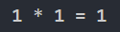

- 修改程序中给i赋值的语句，分别改为i=3、i=5和i=9,观察程序的运行结果；
（运行结果截图）
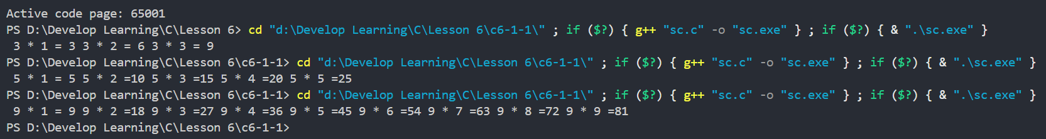

（2）给定程序c6-1-2.c，请分析程序的运行结果，回答问题。
- 画出程序的流程图。
（流程图）
- 分析程序的运行结果,比较该程序与c6-1-1.c的运行结果有何不同。
（源代码）
#include <stdio.h>
int main( )
{
int i,j;
for(i=1;i<=9;i++)
{
for(j=1;j<=i;j++)
printf("%2d *%2d = %2d",i,j,i*j);
printf("\n");
}
return 0;
}

（运行结果截图）
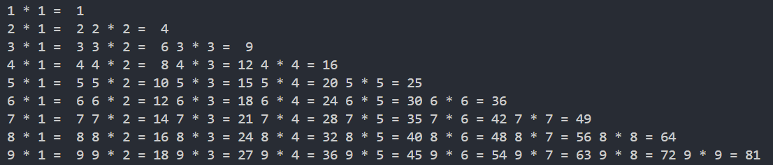
（分析）
通过双重循环输出了一个完整的九九乘法表。

- 程序中，语句printf("\n")属于内循环体还是外循环体？
（分析）
外循环。
- 将程序改为c6-1-3.c，分析程序的运行结果；
（源代码）
#include <stdio.h>
int main( )
{
int i,j;
for(i=1;i<=9;i++)
{
for(j=1;j<=i;j++)
{
printf("%2d*%2d=%2d",i,j,i*j);
printf("\n");
}
}
return 0;
}

（运行结果截图）
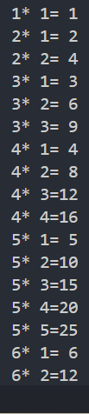
（分析）
每一个内循环，即每一行都换行。

- 如果去掉程序中的一对“{ }”，将程序改为c6-1-4.c，分析程序的运行结果。
（源代码）
#include <stdio.h>
int main( )
{
int i,j;
for(i=1;i<=9;i++)
for(j=1;j<=i;j++)
printf("%2d*%2d=%2d",i,j,i*j);
printf("\n");
return 0;
}

（运行结果截图）
（分析）
换行无for与其配对

II.提高部分：掌握多重循环结构程序设计
1、程序填空
（1）给定程序c6-2-1.c的功能是：输出所示的图形。
/* c6-2-1.c */
（源代码）
#include <stdio.h>
int main( )
{
int i,j,k;
/************found************/
for(i=0;i<=4;i++)
{
for( j=0; j<=10-i ;j++ ) printf(" ");
/************found************/
for( k=0;k<2*i-1;k++ ) printf("*");
printf("\n");
}
return 0;
}

（运行结果截图）
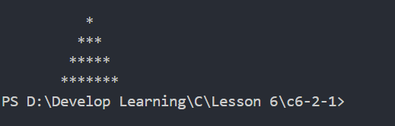
思考：如何输出下面的三种图形？
****** ******* *
****** ***** *****
****** *** *********
****** * *************
（分析）
寻找数学关系即可
（2）给定程序c6-2-2.c的功能是：求出100～200间的素数之和。
/* c6-2-2.c */
（源代码）
#include <stdio.h>
#include <math.h>

int main()
{
int i, j, flag, sum=0;
for(i=100; i<=200; i++ )
{
/************found************/
flag=0;
for(j=2; j<=i-1 ; j++ )
/************found************/
if(i % j == 0)
{
flag=1;
break;
}
/************found************/
if(flag == 0) sum+=i;
}
printf("The sum is %d\n",sum);
return 0;
}

（运行结果截图）
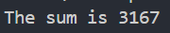

2、程序改错
（1）给定程序c6-2-3.c的功能是： 已知一元以下的硬币中有一角、二角、五角三种面值，列举出将一元兑换成硬币的所有兑换方法。
/* c6-2-3.c */
（源代码）
#include <stdio.h>
#include <math.h>
int main()
{
float i,j,k;
printf("\t 五角\t 二角\t 一角\n");
/************found************/
for(i=0;i<=2;i++)
for(j=0;j<=5;j++)
for(k=0;k<=10;k++)
{
/************found************/
if( i*0.5+j*0.2+k*0.1 == 1.0 )
printf("\t%.0f\t%.0f\t%.0f\n",i,j,k);
}
return 0;
}

（运行结果截图）
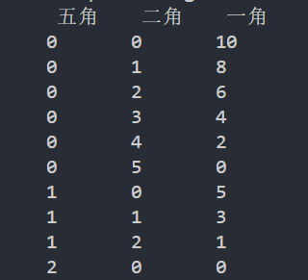

（2）给定程序c6-2-4.c的功能是：输出1～1000之间的所有完数，并输出每个完数的所有因子。
/* c6-2-4.c */
（源代码）
#include <stdio.h>
int main()
{
int i,j, t;
for(i=1;i<=1000;i++)
{
t=0;
for(j=1;j<i;j++)
/************found************/
if(i%j==0) t+=j;
/************found************/
if(t==i)
{
printf("\n%d is a full number\n",i);
printf("factors of %d are:\t",i);
/************found************/
for(j=1;j<i;j++)
if(i%j==0) printf("%d ",j);
}
}
printf("\n");
return 0;
}

（运行结果截图）
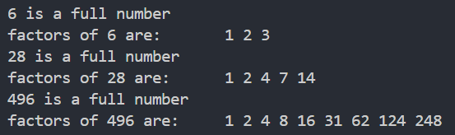

3、程序设计
（1）编写程序c6-2-5.c，实现的功能为：根据求和公式：sum= 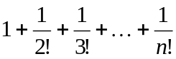，用双重循环，计算sum的前20项的值。
（源代码）
#include <stdio.h>
int main()
{
int i,j;
float t,sum;
for(i=1,sum=0;i<=20;i++)
{
t=1.0;
for(j=1;j<=i;j++)
t=t*j;
sum=sum+(1/t);
}
printf("sum=%f\n",sum);
return 0;
}

（运行结果截图）

思考:
- 是否可以将“t赋初值1；”放在语句“for(i=1,sum=0; i<=20; i++)”之前？
（分析）
不行，每次内循环算阶乘都需要将t重置为1.
- 内循环控制变量的终值i,可不可以改成20？
（分析）
不可，不然每一个分数都变为最后一项了。
- 这个题目用单重循环也能实现。用单重循环和用双重循环的思想有什么区别？
（分析）
变量间的关系。

（2）编写程序c6-2-6.c，实现的功能为：用多重循环编程实现打印出所有的“水仙花数”。
（源代码）
#include <stdio.h>

int main() {
int num, a, b, c;

printf("水仙花数有:\n");
for (num = 100; num < 1000; num++) {
a = num / 100;
b = (num / 10) % 10;
c = num % 10;

if (a * a * a + b * b * b + c * c * c == num) {
printf("%d\n", num);
}
}

return 0;
}

（运行结果截图）
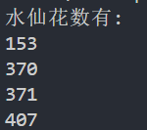

（3）编写程序c6-2-7.c，实现的功能为：输入一个正整数，将其逆序输出。
（源代码）
#include <stdio.h>

int main() {
int num1, num2 = 0;

printf("请输入一个正整数: ");
scanf("%d", &num1);

while (num1 != 0) {
num2 = num2 * 10 + num1 % 10;
num1 = num1 / 10;
}

printf("逆序输出: %d\n", num2);

return 0;
}

（运行结果截图）
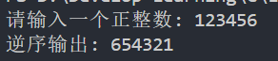

（4）编写程序c6-2-8.c，实现的功能为：打印数列2/1,3/2,5/3,8/5,13/8,21/13……的前20项之和。
（源代码）
#include <stdio.h>

int main() {
int n = 20;
double a = 2.0, b = 1.0;
double sum = 0.0;

for (int i = 0; i < n; i++) {
sum += a / b;
double temp = a;
a = a + b;
b = temp;
}

printf("The sum of the first 20 terms is: %lf\n", sum);
return 0;
}

（运行结果截图）

（5）编写程序c6-2-9.c，实现的功能为：已知在区间[0，3]上，函数f(x)=x³-x²-1有一个实根，试用二分法求函数f(x)的根。
（源代码）
#include <stdio.h>
#include <math.h>

double f(double x) {
return x * x * x - x * x - 1;
}

double bisection(double low, double high, double epsilon) {
double mid;
while (fabs(high - low) >= epsilon) {
mid = (low + high) / 2;
if (f(mid) == 0.0) {
break;
} else if (f(low) * f(mid) < 0) {
high = mid;
} else {
low = mid;
}
}
return mid;
}

int main() {
double low = 0.0, high = 3.0, epsilon = 1e-6;
double root = bisection(low, high, epsilon);
printf("The root of the function f(x) = x^3 - x^2 - 1 in the interval [0, 3] is: %.6f\n", root);
return 0;
}

（运行结果截图）

（6）编写程序c6-2-10.c，实现的功能为：解决趣味数学问题。有一长阶梯，若每步跨2阶，最后剩1阶；若每步跨3阶，最后剩2阶；若每步跨5阶，最后剩4阶；若每步跨6阶，最后剩5阶；只有每步跨7阶，最后才正好1阶不剩。问这条阶梯共有多少阶？
（源代码）
#include <stdio.h>

int main() {
int steps = 0;
while (1) {
if (steps % 2 == 1 &&
steps % 3 == 2 &&
steps % 5 == 4 &&
steps % 6 == 5 &&
steps % 7 == 0) {
break;
}
steps++;
}
printf("The total number of steps is: %d\n", steps);
return 0;
}

（运行结果截图）

（7）编写程序c6-2-11.c，实现的功能为：输入一个正整数n，输出n的所有质因子。
（源代码）
#include <stdio.h>

void printPrimeFactors(int n) {
// Print the number of 2s that divide n
while (n % 2 == 0) {
printf("%d ", 2);
n = n / 2;
}

// n must be odd at this point, so we can skip one element (i.e., we can increment i by 2)
for (int i = 3; i * i <= n; i = i + 2) {
// While i divides n, print i and divide n
while (n % i == 0) {
printf("%d ", i);
n = n / i;
}
}

// This condition is to handle the case when n is a prime number greater than 2
if (n > 2) {
printf("%d ", n);
}
}

int main() {
int n;
printf("请输入一个正整数: ");
scanf("%d", &n);
printf("质因子为: ");
printPrimeFactors(n);
return 0;
}

（运行结果截图）
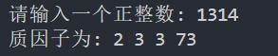

III. 拓展部分：熟练使用多重循环结构程序设计解决问题
1.编写程序c6-3-1.c，实现的功能是：小学生100以内整数加减乘除运算训练。程序随机产生两个100以内的正整数a和b和一个运算符（+、-、×、÷），小学生计算并输入结果。
（源代码）
#include <stdio.h>
#include <stdlib.h>
#include <time.h>

void generate_question(int *a, int *b, char *op) {
*a = rand() % 100 + 1;
*b = rand() % 100 + 1;
int op_type = rand() % 4;
switch (op_type) {
case 0:
*op = '+';
break;
case 1:
*op = '-';
if (*a < *b) {
int temp = *a;
*a = *b;
*b = temp;
}
break;
case 2:
*op = '*';
break;
case 3:
*op = '/';
while (*a % *b != 0) {
*a = rand() % 100 + 1;
*b = rand() % 100 + 1;
}
break;
}
}

int calculate(int a, int b, char op) {
switch (op) {
case '+':
return a + b;
case '-':
return a - b;
case '*':
return a * b;
case '/':
return a / b;
}
return 0;
}

int main() {
int a, b, user_result, correct_result, score, rounds;
char op, choice;

srand(time(0));

do {
score = 0;
printf("Enter the number of questions per round: ");
scanf("%d", &rounds);

for (int i = 0; i < rounds; i++) {
generate_question(&a, &b, &op);
printf("Question %d: %d %c %d = ", i + 1, a, op, b);
scanf("%d", &user_result);

correct_result = calculate(a, b, op);
if (user_result == correct_result) {
printf("Correct!\n");
score++;
} else {
printf("Wrong! The correct answer is %d\n", correct_result);
}
}

printf("You answered %d out of %d questions correctly.\n", score, rounds);
printf("Do you want to start a new round? (y/n): ");
scanf(" %c", &choice);
} while (choice == 'y' || choice == 'Y');

return 0;
}

（运行结果截图）
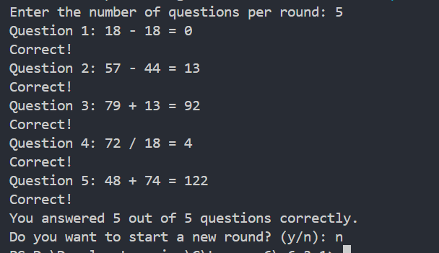

2.编写程序c6-2-2.c，用蒙特卡洛法求圆周率。
（源代码）
#include <stdio.h>
#include <stdlib.h>
#include <time.h>

int main() {
long long int num_points = 1000000;
long long int inside_circle = 0;
double x, y;
double pi;

srand(time(NULL));

for (long long int i = 0; i < num_points; i++) {
x = (double)rand() / RAND_MAX;
y = (double)rand() / RAND_MAX;

if (x * x + y * y <= 1) {
inside_circle++;
}
}

pi = (double)inside_circle / num_points * 4;
printf("Estimated value of Pi: %f\n", pi);

return 0;
}

（运行结果截图）

三、实验总结
将程序编写和测试过程中出现的各种问题（需要的话可以截图）、解决方法详细总结在这部分。

说明：实验报告要求
- 根据实验内容中各个不同实验的要求写出测试数据和调试结果（要求采用截图的方式给出程序运行结果）。
- 编写相应的程序，写出完整的程序代码，包括注释，注意书写的层次结构。
- 整理上机步骤，总结经验和体会。
- 上交的实验报告分两种形式：打印稿由部分同学上交，电子稿全部提交，电子稿的命名方法统一采用形式：8位学号_姓名_实验x_2021.doc

